
ICS 35.040
L 80
备案号：
GM/T ****-2013

单点登录接口规范
Interface Specifications for Single Sign-on
（征求意见稿）
××××-××-××发布
××××-××-××实施
国家密码管理局 发布
中华人民共和国密码行业标准

目 次
前 言 I
引 言 II
单点登录接口规范 1
1 范围 1
2 规范性引用文件 1
3 术语和定义 1
4 缩略语 2
5 标识定义 2
6 数据结构 3
7 总体描述 3
7.1 单点登录在公钥密码基础设施应用技术体系框架中的位置 3
7.2 单点登录机制 4
7.2.1 单点登录认证流程 4
7.2.2 单点注销 6
7.2.3 被动注销与单点登录会话 6
7.3 对单点登录系统的要求 7
8 接口函数 7
8.1 单点登录环境初始化函数 7
8.2 单点登录环境释放函数 7
8.3 单点登录主动登录函数 7
8.4 单点登录被动登录函数 8
8.5 单点注销函数 9
8.6 单点登录会话通知函数 9
8.7 单点登录用户结盟函数 9
8.8 单点登录用户解盟函数 10
附录A (规范性附录) 错误代码定义 12
附录B (资料性附录) 典型场景说明 13

前 言
本标准按照GB/T 1.1—2009的规则编写。
请注意本文件的某些内容可能涉及专利。本文件的发布机构不承担识别这些专利的责任。
本标准由国家密码管理局提出并归口。
本标准中的附录A是规范性附录，附录B是资料性附录。
本标准起草单位：万达信息股份有限公司、上海格尔软件股份有限公司、上海市数字证书认证中心有限公司、长春吉大正元信息技术股份有限公司、成都卫士通信息产业股份公司、北京数字证书认证中心有限公司。
本标准起草人：刘平、陈诚、周栋、刘承、崔久强、李海杰、杨茂江、许俊、谭武征、何长龙、李伟平、李元正、李述胜、闫实。
本标准凡涉及密码算法相关内容，按照国家有关法规实施。

引 言
本标准依托于GM/T 0019—2012《通用密码服务接口规范》。单点登录的目的是使用户只需进行一次必要的身份认证后，就能在相互间存在信任关系的应用系统之间自动登录，实现对用户透明的登录过程。本规范的目标是通过统一的标准接口为上层应用提供登录凭据的产生、获取、验证等服务，在相互存在信任关系的应用系统之间实现单点登录和单点注销，从而降低使用者在选择、升级、更换单点登录产品上的难度和代价。

单点登录接口规范
- 范围
本规范规定了对应用系统提供单点登录服务的接口。
本规范适用于单点登录系统的研制开发，也可用于指导应用系统对单点登录系统的使用。
- 规范性引用文件
下列文件对于本文件的应用是必不可少的。凡是注日期的引用文件，仅注日期的版本适用于本文件，凡是不注日期的引用文件，其最新版本（包括所有的修改单）适用于本文件。
GM/T 0009-2012 《SM2密码算法使用规范》
GM/T 0010-2012 《SM2密码算法加密签名消息语法规范》
GM/T 0014-2012 《数字证书认证系统密码协议规范》
GM/T 0015-2012 《基于SM2密码算法的数字证书格式规范》
GM/T 0019-2012 《通用密码服务接口规范》
GM/T 0020-2012 《证书应用综合服务接口规范》
GM/T AAAAA 《身份鉴别密码应用接口规范》
- 术语和定义
下列术语和定义适用于本文件。
3.1 单点登录 single sign-on；SSO
是一个用户认证的过程，允许用户一次性进行身份认证之后，就能够访问系统中不同的应用，不需要访问每个应用时都重新进行身份认证。
3.2服务提供者 service provider；SP
SP是为用户提供应用或资源的实体,通常指应用系统。
3.3身份提供者 identity provider；IDP
IDP是为单点登录提供认证的实体，负责创建包含用户身份的凭证,包含至少一个IDP的系统称为单点登录服务器。
3.4安全凭证 artifact
是IDP对用户的一种身份认可。
3.5认证域 authentication domain
描述IDP与SP关联关系的一种标志，一个认证域只有一个IDP和多个SP ,具体IDP与SP是一对多关系,而服务器支持多个IDP,也就是支持多个认证域。
3.6数字签名 digital signature
具有手写签名等价功能（即进行身份证明）的一组电子数据。这些附加在原始数据单元上的数据是对原始数据单元所做的密码计算结果，数据单元的接收者用这些附加数据来确认数据单元的来源和完整性，可用其防止数据被伪造，并可用于防范原始数据发送者否认或抵赖。
3.7用户结盟 user federation
结盟前提为SP与IDP达成安全协议,接受IDP提供的认证结果。结盟指SP的用户名遵循商定的规则互相转换，制定用户的转换规则称为用户结盟。具体是在IDP端保存各个SP职能权限相等的用户名，职能权限相等的用户间互相转换。
3.8用户解盟 user defederation
取消指定的已经结盟的用户转换规则，称之为用户解盟。
3.9系统登录 system login
用户在SP端进行身份认证，不与IDP产生联系，只进行自身的登录。
3.10主动登录 active login
用户在SP端进行身份认证，并经过IDP生成凭证的SP的登录。
3.11被动登录 passive login
在主动登录的前提下，不进行身份认证，使用安全凭证在SP的登录，这种登录也就是通常所称的单点登录。
3.12系统注销 system logout
用户注销SP上的当前会话,不经过IDP,仅注销自身。
3.13主动注销 active logout
用户在SP发起注销,经IDP注销所有登录过的SP，这种注销也就是通常所称的单点注销。
3.14被动注销 passive logout
IDP上的IDP用户失效后，IDP发起注销，注销所有登录过的SP。
3.15脱盟注销 depart logout federation
在主动注销的流程中某个SP上会话不希望被注销，此时称其为脱盟注销。脱盟注销只在注销时临时产生，此时无法单点登录，当开始新会话仍可进行单点登录。
3.16 SP防重发随机数凭证 SP randomicity artifact
SP上生成的起防止重放攻击作用的一次性凭证，效验时需要效验时间和内容是否一致，一般给IDP使用。
3.17 IDP防重发随机数凭证 IDP randomicity artifact
IDP上生成的起防止重放攻击的一次性凭证，效验时需要效验时间和内容是否一致，一般给SP使用。
- 缩略语
下列缩略语适用于本部分：
API 应用编程接口（Application Programming Interface）
- 标识定义
表 1 标识定义
标识
标识名称 | 格式 | 说明
客户端唯一标识 | 字符串,在SP中唯一 | 具体格式由SP系统开发商根据实现技术与运行环境定义
SP唯一标识 | 32字节，在IDP中唯一 | 字符串：0-9，A-Z，-
SP的用户标识 | 32字节，在SP中唯一 | 字符串：0-9，A-Z，-
IDP的唯一标识 | 32字节，应用体系下唯一 | 字符串：0-9，A-Z，-
时间格式 | 时间UTC格式，在SP中唯一yyyy-mm-ddThh:nn:ssZ | yyyy：年，4字节  mm：月，2字节  dd：日，2字节  hh：小时，2字节  nn：分钟，2字节  ss：秒，2字节  如：2007-01-02T20:48:35Z  一般这个时间值为失效时间
- 数据结构
表 2 安全凭证封装格式
序号 | 参数内容 | 参数名称 | 数据类型 | 长度（字节）
1 | SP唯一编号 | SpID | Unsigned char | 32
2 | 客户端唯一标志 | SessionId | Unsigned char | 32
3 | 接收时间 | RecieveDate | Unsigned char | 16
4 | IDP唯一编号 | IdpID | Unsigned char | 32
注：凭证的加密方式由单点登录系统开发商根据实现技术与运行环境定义
表 3 IDP用户封装格式
序号 | 参数内容 | 参数名称 | 数据类型 | 长度（字节）
1 | 客户端唯一标志 | SessionId | Unsigned char | 32
2 | 登录时间 | LoginDate | Unsigned char | 16
3 | SP唯一编号 | SpID | Unsigned char | 32
4 | SP用户标识 | SpUserId | unsigned char | 32
5 | 单点登录有效时间 | EffectiveDate | unsigned char | 16
6 | IDP唯一编号 | IdpID | Unsigned char | 32
- 总体描述
  - 单点登录在公钥密码基础设施应用技术体系框架中的位置
本标准依托于GM/T 0019—2012《通用密码服务接口规范》。。本标准规定的接口为上层应用提供登录凭据的产生、获取、验证等服务，在相互间存在信任关系的应用系统之间实现单点登录和单点注销，从而实现在不同应用系统之间的单点登录。
单点登录服务在公钥密码基础设施应用技术体系框架中的位置如图1所示：
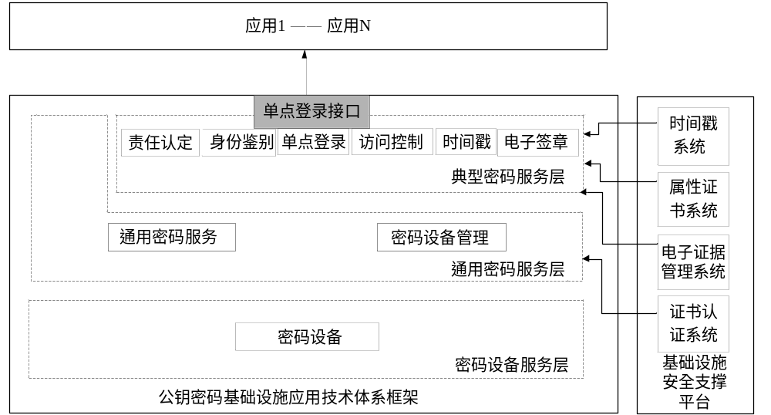
图 1单点登录在公钥密码基础设施应用技术体系框架中的位置

  - 单点登录机制
    - 单点登录认证流程
      - 登录准备
当SP访问IDP时，首先向IDP要求一个IDP防重放随机数凭证，之后用户客户端带着这个凭证才能开始进行单点登录，主要起防止重放攻击的作用。
7.2.1.2 主动登录
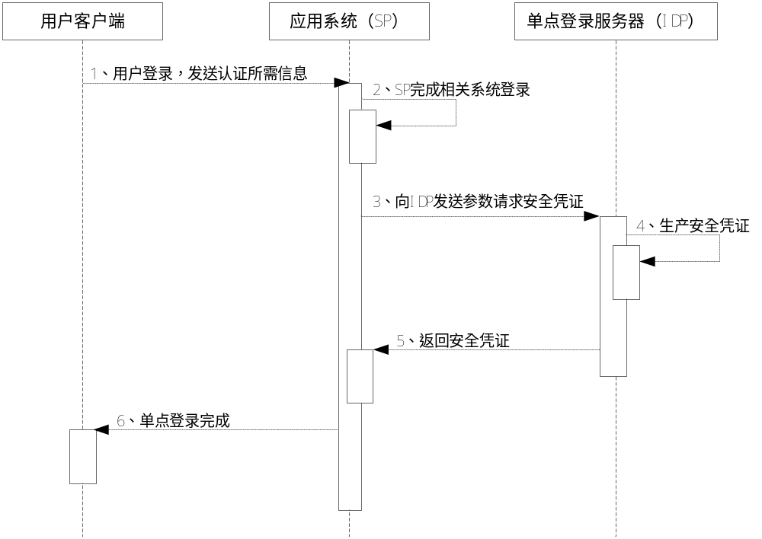
图 2单点登录主动登录机制
说明：
- 认证方式须根据实际情况，例如可采用基于数字证书的身份认证方式。
- SP完成原有登录的流程与单点登录无关，同时后台完成登录准备。注意SP需要实现客户端唯一标识，以B/S结构为例，就是应用服务器session的id；以C/S结构为例，就是服务端区别客户端的标识。要求同一个用户的多个客户端实例或者多个不同用户的客户端实例，服务端能够识别。
- 进行登录准备，完成后SP调用主动登录函数（SSF_AcitveLogin）向IDP发送参数：SP唯一标识、客户端唯一标识、SP的用户标识、IDP防重放随机数凭证（已获得）、SP防重放随机数凭证（新产生）、IDP唯一标识等。以上底层的通讯安全基于身份鉴别机制的安全通信协议。注意需要设定超时时间，若超时无响应进入步骤6的失败。
- IDP校验并失效IDP防重放随机数凭证，再从SP唯一标识、客户端唯一标识、IDP唯一标识和IDP的系统接收时间，生成不会重复的安全凭证，同时IDP由SP唯一标识、SP的用户标识根据结盟策略生成IDP用户，其封装有相关的SP登录信息和IDP用户有效时间，且与安全凭证能够一一对应。
- IDP使用国家密码管理机构认可的数字签名算法对安全凭证进行数字签名，然后将安全凭证、对安全凭证的数字签名、SP防重放随机数凭证、客户端唯一标识发送给SP。以上底层的通讯安全基于身份鉴别机制的安全通信协议。
- SP先校验IDP对安全凭证的数字签名，接下来校验客户端唯一标识，再校验失效SP防重放随机数凭证。若能通过以上校验，则接受安全凭证，并将安全凭证和IDP的数字签名返回客户端，客户端保留安全凭证和数字签名，主动登录完成；校验失败则视用户为系统登录并返回，提示未单点登录，注意原则上不会因为单点登录失败影响用户原有的登录流程。
7.2.1.3 被动登录

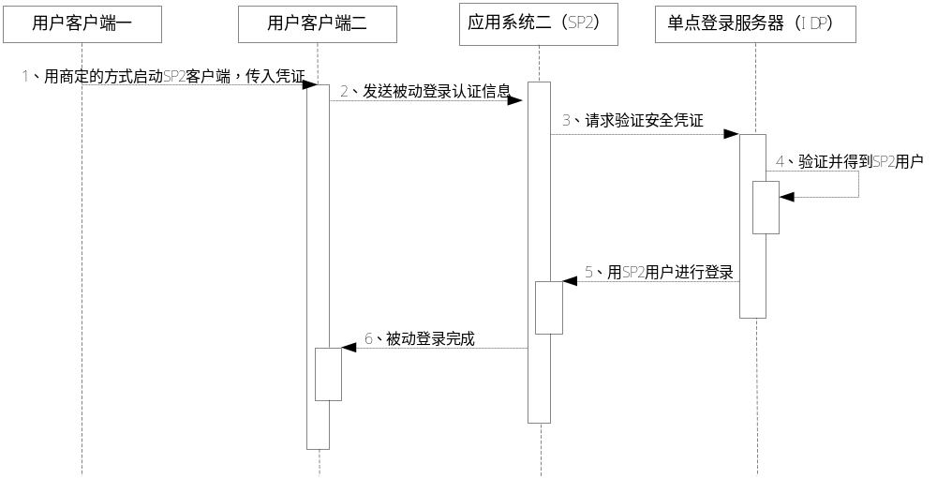
图 3单点登录被动登录机制
说明：
- 在用户客户端1完成主动登录前提下，通过SP间商定的方式，启动SP2的客户端，传入安全凭证和IDP对凭证的数字签名。
- 客户端发送安全凭证和IDP对凭证的数字签名，SP获得后，后台完成登录准备。
- 进行登录准备，完成后SP调用被动登录函数（SSF_PassiveLogin）向IDP发送参数：SP唯一标识、客户端唯一标识、安全凭证及IDP对凭证的签名、IDP防重放随机数凭证（已获得）、SP防重放随机数凭证（新产生）等。以上底层的通讯安全基于身份鉴别机制的安全通信协议。注意设置超时时间，超时则失败进入主动登录流程。
- IDP验证并失效IDP防重放随机数凭证，验证安全凭证及数字签名，由凭证找到IDP用户，根据IDP用户、SP唯一标识和结盟配置信息转换成对应的SP用户，同时更新IDP用户的有效时间、新增此SP的会话信息。
- IDP返回SP用户标识、SP防重放随机数凭证、客户端唯一标识。SP验证并失效SP防重放随机数凭证，验证客户端唯一标识，由获得的用户标识进行系统登录。以上底层的通讯安全基于身份鉴别机制的安全通信协议。
- 成功，向客户端发送安全凭证和数字签名；失败则删除安全凭证并进入主动登录流程。
    - 单点注销
用户登录后，在SP和IDP上均会建立登录信息，当用户不再使用系统时，则需要在SP和IDP上同时注销身份，即客户在SP上发起的主动注销称为单点注销。
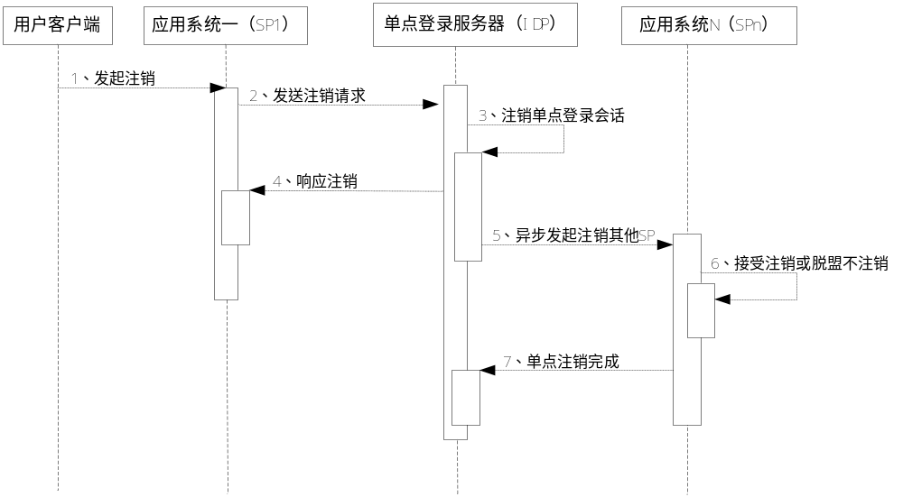
图 4单点注销流程
（注：SP的数量为2至N，且限于已经单点登录过的SP）
用户客户端向SP发出注销请求后，SP通过调用注销函数（SSF_Logout）向IDP发出注销请求, IDP则轮询注册的其他SP，发出注销请求，各个SP的响应可以选择接受注销或者选择不注销而脱盟注销，如果超时无响应则默认接受。
IDP可选收到全部响应后或异步方式，发送注销成功消息。
    - 被动注销与单点登录会话
单点登录会话是指用户在多个SP单点登录后，此用户在其中任一SP上的会话。
单点注销，又称主动注销，指用户通过客户端发起注销，使已经登录过的所有SP都退出。
被动注销是指客户端没有按规定的要求进行单点注销就退出，比如客户端进程异常结束等，则IDP通过调用会话通知函数（SSF_SpSessionNotify）每隔时段查询IDP用户的失效情况，根据失效的IDP用户通知SP去失效对应会话。
  - 对单点登录系统的要求
单点登录系统应满足如下的功能要求：
- 一个单点登录服务器应可以管理多个SP，实现这些SP之间的单点登录，同样一个SP可以挂接多个单点登录服务器；
- 单点登录系统应提供SP的注册与注销、用户的结盟与解盟管理功能；
- 单点登录系统应提供IDP端、SP端的配置管理功能；
- 单点登录系统应内建或挂接访问控制；
- SP与IDP之间的数据通信应保证安全性，通信时使用数字证书验证身份，并对通信数据进行加密和签名认证；
- 单点登录系统应具有日志功能。
- 接口函数
本协议规范如下包含函数：
SSF_Initialize（单点登录环境初始化函数）
SSF_Release（单点登录环境释放函数）
SSF_AcitveLogin（单点登录主动登录函数）
SSF_PassiveLogin（单点登录被动登录函数）
SSF_Logout（单点注销函数）
SSF_SpSessionNotify(单点登录会话通知函数)
SSF_SpFederation(单点登录用户结盟函数)
SSF_SpDefederation(单点登录用户解盟函数)
  - 单点登录环境初始化函数
原型： | int SSF_Initialize(void);
描述： | 初始化单点登录环境,在SP启动时调用。
参数： | 无
返回值： | 0 | 成功
返回值： | 其他 | 失败，详见错误代码表
备注： | 加载在SP端事先配置的SP公钥私钥。
  - 单点登录环境释放函数
原型： | int SSF_Release (void);
描述： | 释放单点登录环境，在SP关闭时调用。
参数： | 无
返回值： | 0 | 成功
返回值： | 其他 | 失败，详见错误代码表
  - 单点登录主动登录函数
原型： | int SSF_ AcitveLogin (unsigned char* sp_id,  unsigned int sp_id_len,  unsigned char* sp_user,  unsigned int sp_user_len,  unsigned char* sp_customer_id,  unsigned int sp_customer_id_len，  unsigned char* sso_artifact，  unsigned int sso_artifact_len，  unsigned int* sso_artifact_sig_alg,  unsigned char* sso_artifact_sig,  unsigned int* sso_artifact_sig_len,  unsigned char* idp_id,  unsigned int idp_id_len);
描述： | 在单点登录服务器中主动登录。
参数： | sp_id[IN] | SP唯一标识
参数： | sp_id_len[IN] | sp_id参数的长度
参数： | sp_user[IN] | SP结盟用户名称
参数： | sp_user_len[IN] | sp_user参数的长度
参数： | sp_customer_id[IN] | 客户端唯一标识
参数： | sp_customer_id_len[IN] | 客户端唯一标识的长度
参数： | sso_artifact[OUT] | 安全凭证
参数： | sso_artifact_len[OUT]  sso_artifact_sig_alg[OUT]  sso_artifact_sig[OUT]  sso_artifact_sig_len[OUT] | 安全凭证的长度  签名算法标识  IDP对安全凭证的签名  IDP对安全凭证的签名长度
参数： | idp_id[IN] | 所在认证域id即idp的id
参数： | idp_id_len[IN] | idp_id参数的长度
返回值： | 0 | 成功
返回值： | 其他 | 失败，详见错误代码表
备注： | sso_id作用是找到对应IDP的通讯地址。
  - 单点登录被动登录函数
原型： | int SSF_ PassiveLogin (unsigned char* sp_id,  unsigned int sp_id_len,  unsigned char* sp_customer_id,  unsigned int* sp_customer_id_len，  unsigned char* art_endtime，  unsigned int* art_endtime_len，  unsigned char* sso_artifact,  unsigned int sso_artifact_len,  unsigned int sso_artifact_sig_alg,  unsigned char* sso_artifact_sig,  unsigned int sso_artifact_sig_len,  unsigned char* sp_user,  unsigned int* sp_user_len);
描述： | 在单点登录服务器中被动登录。
参数： | sp_id[IN] | SP唯一标识
参数： | sp_id_len[IN] | sp_id参数的长度
参数： | sp_customer_id[IN/OUT] | 客户端唯一标识
参数： | sp_customer_id_len[IN/OUT] | 客户端唯一标识的长度
参数： | art_endtime[IN/OUT] | 时间凭证，为有效结束时间，UTC格式
参数： | art_endtime_len[IN/OUT] | 发送时间凭证的长度
参数： | sso_artifact[IN] | 安全凭证
参数： | sso_artifact_len[IN]  int sso_artifact_sig_alg[IN]  sso_artifact_sig[IN]  sso_artifact_sig_len[IN] | 安全凭证的长度  签名算法标识  IDP对安全凭证的签名  IDP对安全凭证的签名长度
参数： | sp_user[OUT] | SP结盟用户名称
参数： | sp_user_len[OUT] | sp_user参数的长度
返回值： | 0 | 成功
返回值： | 其他 | 失败，详见错误代码表
  - 单点注销函数
原型： | int SSF_Logout (unsigned char* sp_id,  unsigned int sp_id_len,  unsigned char* sso_artifact,  unsigned int sso_artifact_len,  unsigned int sso_artifact_sig_alg,  unsigned char* sso_artifact_sig,  unsigned int sso_artifact_sig_len);
描述： | 在单点登录服务器中注销，同时在所有SP中注销。
参数： | sp_id[IN] | 发起注销的SP唯一标识
参数： | sp_id_len[IN] | sp_id参数的长度
参数： | sso_artifact[IN] | 安全凭证
参数： | sso_artifact_len[IN]  sso_artifact_sig_alg[IN]  sso_artifact_sig[IN]  sso_artifact_sig_len[IN] | 安全凭证的长度  签名算法标识  IDP对安全凭证的签名  IDP对安全凭证的签名长度
返回值： | 0 | 成功
返回值： | 其他 | 失败，详见错误代码表
  - 单点登录会话通知函数
原型： | int SSF_SpSessionNotify(unsigned char* sso_user_session_end_array,  unsigned int sso_user_session_end_array_len);
描述： | 每隔时段查询IDP用户的失效情况，根据失效的IDP用户通知SP去失效  对应会话。
参数： | sso_user_session_end_array [IN] | 由双方约定的idp和sp上的会话一  对一结对标志组成的字符串，内容  为SP端需要注销的会话，由约定的  符号分隔
参数： | sso_user_session_end_array_len [IN] | sso_user_session_array参数的长度
返回值： | 0 | 成功
返回值： | 其他 | 失败，详见错误代码表
备注： | 所有array由双方规定的符号来进行分隔，例如+号，则具体为user1+user2。  另外通知时间间隔由双方约定。
  - 单点登录用户结盟函数
原型： | int SSF_SpFederation(unsigned char* sp_id_origin,  unsigned int sp_id_origin_len,  unsigned char* sp_user_origin,  unsigned int sp_user_origin_len,  unsigned char* sp_id_dist,  unsigned int sp_id_dist_len,  unsigned char* sp_user_dist,  unsigned int sp_user_dist_len,  unsigned char* idp_id,  unsigned int idp_id_len);
描述： | 对各个sp上职能权限相同的用户进行结盟。
参数： | sp_id_origin[IN] | 被结盟的spid
参数： | sp_id_origin_len[IN] | sp_id_origin参数的长度
参数： | sp_user_origin[IN] | 被结盟的用户
参数： | sp_user_origin_len[IN] | sp_user_origin参数的长度
参数： | sp_id_dist [IN] | 目标sp
参数： | sp_id_dist_len[IN] | sp_id_dist参数的长度
参数： | sp_user_dist[IN] | 目标用户
参数： | sp_user_dist_len[IN] | sp_user_dist参数的长度
参数： | idp_id[IN] | 所在认证域id即idp的id
参数： | idp_id_len[IN] | idp_id参数的长度
返回值： | 0 | 成功
返回值： | 其他 | 失败，详见错误代码表
  - 单点登录用户解盟函数
原型： | int SSF_SpDefederation(unsigned char* sp_id_origin,  unsigned int sp_id_origin_len,  unsigned char* sp_user_origin,  unsigned int sp_user_origin_len,  unsigned char* sp_id_dist,  unsigned int sp_id_dist_len,  unsigned char* sp_user_dist,  unsigned int sp_user_dist_len,  unsigned char* idp_id,  unsigned int idp_id_len);
描述： | 对已经完成结盟的相同职能权限各个SP用户进行解盟。
参数： | sp_id_origin[IN] | 被结盟的spid
参数： | sp_id_origin_len[IN] | sp_id_origin参数的长度
参数： | sp_user_origin[IN] | 被结盟的用户
参数： | sp_user_origin_len[IN] | sp_user_origin参数的长度
参数： | sp_id_dist [IN] | 目标sp
参数： | sp_id_dist_len[IN] | sp_id_dist参数的长度
参数： | sp_user_dist[IN] | 目标用户
参数： | sp_user_dist_len[IN] | sp_user_dist参数的长度
参数： | idp_id[IN] | 所在认证域id即idp的id
参数： | idp_id_len[IN] | idp_id参数的长度
返回值： | 0 | 成功
返回值： | 其他 | 失败，详见错误代码表

附录A
(规范性附录)
错误代码定义

错误代码标识
宏描述 | 预定义值 | 说明
#define SSR_OK | 0 | 成功
#define SSR_UnknownErr | 0x06000001 | 异常错误
#define SSR_ParameterErr | 0x06000002 | 参数错误
#define SSR_RequestErr | 0x06000003 | 服务请求被拒绝
#define SSR_AuthErr | 0x06000004 | 验证失败
#define SSR_IdpErr | 0x06000005 | IDP不存在
#define SSR_SpErr | 0x06000006 | SP不存在
#define SSR_VersionErr | 0x06000007 | 版本错误
#define SSR_SigVerifyErr | 0x06000008 | 校验签名失败
#define SSR_UserDefine | 0x06100000~  0x06FFFFFF | 用户自定义扩展

附录B
(资料性附录)
典型场景说明
- 单点登录典型应用场景是：当局域网内多个业务系统部署有单点登录系统时，从其中门户系统（IDP）可以任意跳转到其余业务系统，比如邮件系统（SP1）、财务系统（SP2），即用户输入用户名和密码在门户系统完成主动登录，之后通过界面的按钮点击即可进入SP1或SP2，此时用户在SP1或SP2进行被动登录，成功后显示在这个系统的主界面，此时一次单点登录即完成。

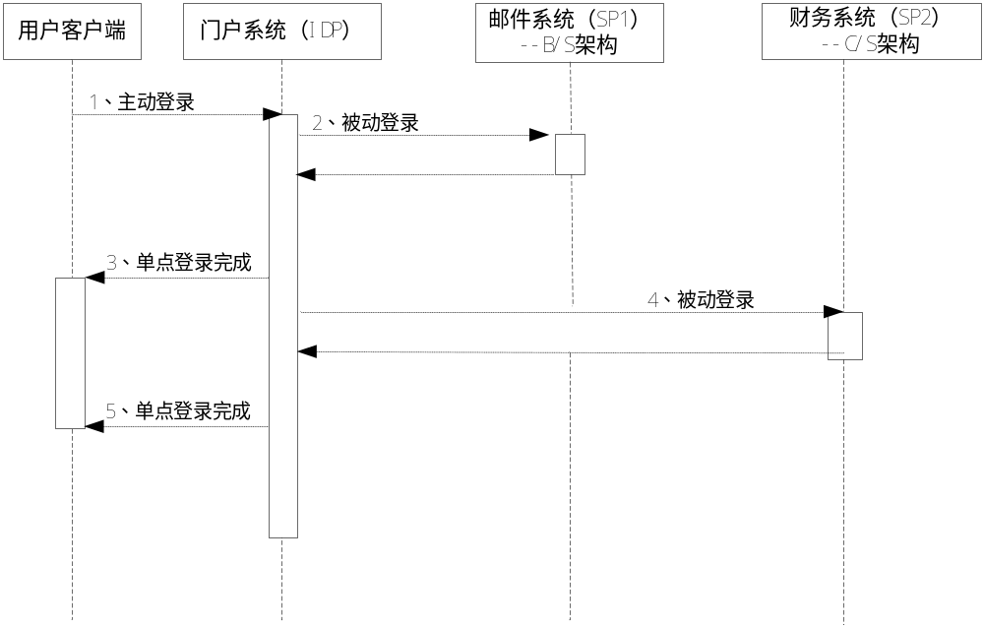
图5 典型场景

- 整个流程的安全性是由三部分组成的：1）安全要求，即客户端的系统环境是否安全。2）通讯安全，二者间的通信是基于具有身份鉴别机制的安全通信协议。3）服务器环境安全，即SP、IDP系统环境是否安全。
- 安全凭证的作用是在相应IDP上找到对应的IDP用户。一次成功的单点登录，必有主动登录的客户端信息(客户端唯一标识、用户标识、所属认证域)、IDP用户和安全凭证，三者是一一对应的。

